# 调用存储过程

## 需求

-- 根据输入员工的名字，获取员工的月收入（sal+comm）

## oracle

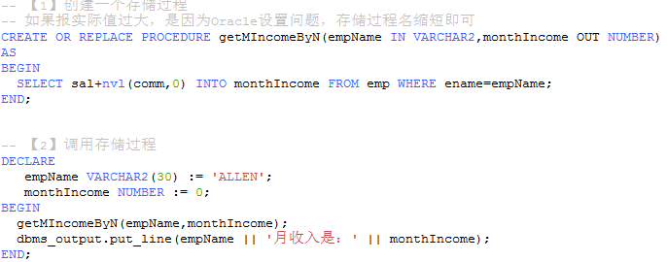

## java调用

看文件com.prosay.test.CallProcTest

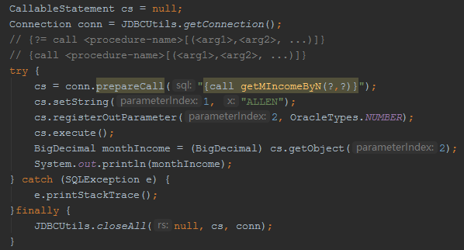

# 调用存储函数

## 需求

-- 根据员工id返回员工的姓名和职位

## oracle

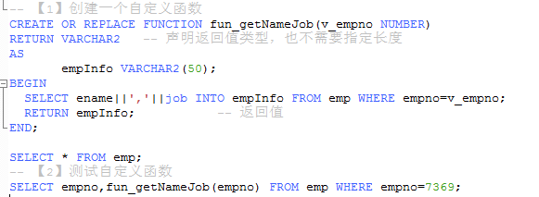

## java调用

两种方式，推荐第二种

